Métropole Vacances Sportives – Activité Course d’Orientation – été 2018
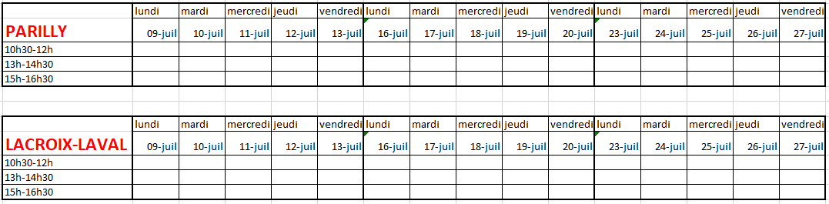
Association ☐ Particulier ☐
Nom et adresse de l'Association:
Personne responsable (contact pour l'organisation du calendrier) : Nom, Prénom, n° de téléphone
Moniteur présent lors de l'animation : Nom, Prénom, n° de téléphone
Nombre de jeunes à inscrire à la séance et catégories d’âges :
Après avoir vérifié les créneaux disponibles dans le calendrier des réservations sur notre site internet (cdco69.fr) veuillez inscrire dans le tableau vierge ci-dessus le créneau demandé. Pour votre 1er choix : inscrire le chiffre 1
Pour votre 2ème choix : inscrire le chiffre 2
etc… afin que nous puissions satisfaire au mieux tout le monde.
Si vous n'avez pas de préférence, mettez "1" partout.
ATTENTION, ne vous trompez pas de site (PARILLY ou LACROIX LAVAL)
Nous tentons de mettre à jour le calendrier des réservations régulièrement sur notre site. FORMULAIRE à renvoyer par mail à info@cdco69.fr

